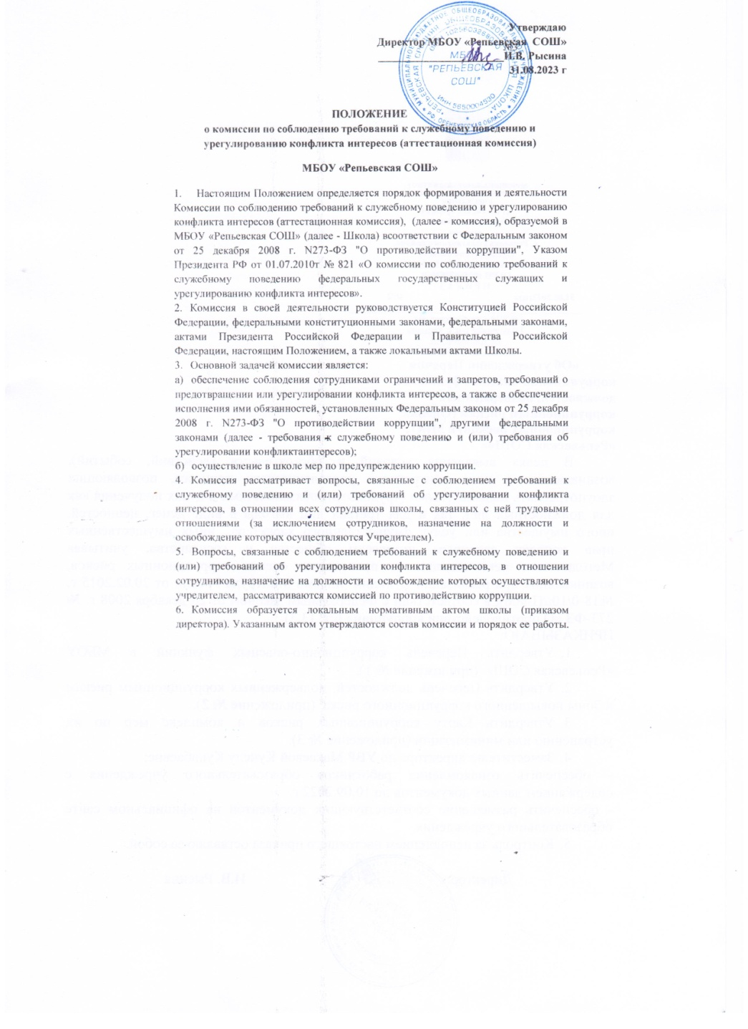

Утверждаю

Директор МБОУ «Репьевская СОШ»

_______________________И.В. Рысина

31.08.2023 г

ПОЛОЖЕНИЕ

о комиссии по соблюдению требований к служебному поведению и  
урегулированию конфликта интересов (аттестационная комиссия)

МБОУ «Репьевская СОШ»

1. Настоящим Положением определяется порядок формирования и деятельности Комиссии по соблюдению требований к служебному поведению и урегулированию конфликта интересов (аттестационная комиссия), (далее - комиссия), образуемой в МБОУ «Репьевская СОШ» (далее - Школа) всоответствии с Федеральным законом от 25 декабря 2008 г. N273-ФЗ "О противодействии коррупции", Указом Президента РФ от 01.07.2010т № 821 «О комиссии по соблюдению требований к служебному поведению федеральных государственных служащих и урегулированию конфликта интересов».
2. Комиссия в своей деятельности руководствуется Конституцией Российской Федерации, федеральными конституционными законами, федеральными законами, актами Президента Российской Федерации и Правительства Российской Федерации, настоящим Положением, а также локальными актами Школы.
3. Основной задачей комиссии является:

а) обеспечение соблюдения сотрудниками ограничений и запретов, требований о предотвращении или урегулировании конфликта интересов, а также в обеспечении исполнения ими обязанностей, установленных Федеральным законом от 25 декабря 2008 г. N273-ФЗ "О противодействии коррупции", другими федеральными законами (далее - требования к служебному поведению и (или) требования об урегулировании конфликтаинтересов);

б) осуществление в школе мер по предупреждению коррупции.

1. Комиссия рассматривает вопросы, связанные с соблюдением требований к служебному поведению и (или) требований об урегулировании конфликта интересов, в отношении всех сотрудников школы, связанных с ней трудовыми отношениями (за исключением сотрудников, назначение на должности и освобождение которых осуществляются Учредителем).
2. Вопросы, связанные с соблюдением требований к служебному поведению и (или) требований об урегулировании конфликта интересов, в отношении сотрудников, назначение на должности и освобождение которых осуществляются учредителем, рассматриваются комиссией по противодействию коррупции.
3. Комиссия образуется локальным нормативным актом школы (приказом директора). Указанным актом утверждаются состав комиссии и порядок ее работы.

В состав комиссии входят председатель комиссии, его заместитель, назначаемый директором школы из числа членов комиссии, секретарь и члены комиссии. Все члены комиссии при принятии решений обладают равными правами. В отсутствие председателя комиссии его обязанности исполняет заместитель председателя комиссии.

1. В состав комиссии включаются заместители директора, руководитель кадровой службы, лицо ответственное за работу по профилактике правонарушений (секретарь комиссии) и другие сотрудники школы, определяемые директором.
2. Директор школы может принять решение о включении в состав комиссии:

а) представителя профсоюзной организации, действующей в установленном порядке в школе.

1. Лица, указанные в пункте 8 настоящего Положения, включаются в состав комиссии в установленном порядке по согласованию с профсоюзной организацией школы на основании запроса председателя комиссии. Согласование осуществляется в 10-дневный срок со дня получения запроса.
2. Состав комиссии формируется таким образом, чтобы исключить возможность возникновения конфликта интересов, который мог бы повлиять на принимаемые комиссией решения.
3. В заседаниях комиссии с правом совещательного голоса участвуют:

а) непосредственный руководитель сотрудника, в отношении которого комиссией рассматривается вопрос о соблюдении требований к служебному поведению и (или) требований об урегулировании конфликта интересов, и определяемые председателем комиссии два сотрудника, занимающие в школе должности аналогичные должности, сотрудника, в отношении которого комиссией рассматривается этот вопрос;

б) другие специалисты, которые могут дать пояснения по вопросам, рассматриваемым комиссией; должностные лица других государственных органов, органов местного самоуправления; представители заинтересованных организаций; представитель сотрудника, в отношении которого комиссией рассматривается вопрос о соблюдении требований к служебному поведению и (или) требований об урегулировании конфликта

интересов, - по решению председателя комиссии, принимаемому в каждом конкретном случае отдельно не менее чем за три дня до дня заседания комиссии на основании ходатайства сотрудника, в отношении которого комиссией рассматривается этот вопрос, или любого члена комиссии.

1. Заседание комиссии считается правомочным, если на нем присутствует не менее двух третей от общего числа членов комиссии. Проведение заседаний с участием только членов комиссии, недопустимо.
2. При возникновении прямой или косвенной личной заинтересованности члена комиссии, которая может привести к конфликту интересов при рассмотрении вопроса, включенного в повестку дня заседания комиссии, он обязан до начала заседания заявить об этом. В таком случае соответствующий член комиссии не принимает участия в рассмотрении указанного вопроса.
3. Основаниями для проведения заседания комиссии являются:

а) поступившее заявление о несоблюдении сотрудником требований к служебному поведению и (или) требований об урегулировании конфликта интересов;

б) поступившее любому должностному лицу, ответственному за работу по профилактике коррупционных и иных правонарушений, в порядке, установленном локальным нормативным актом школы обращение сотрудника школы, либо гражданина выполнявшего работу на условиях гражданско- правового договора в школе, до истечения двух лет со дня увольнения;

в) представление директора или любого члена комиссии, касающееся обеспечения соблюдения сотрудником требований к служебному поведению и (или) требований об урегулировании конфликта интересов либо осуществления в школе мер по предупреждению коррупции.

1. Комиссия не рассматривает сообщения о преступлениях и

административных правонарушениях, а также анонимные обращения, не проводит проверки по фактам нарушения служебной дисциплины.

1. Председатель комиссии при поступлении к нему в порядке, предусмотренном локальным нормативным актом школы, информации, содержащей основания для проведения заседания комиссии:

а) в 3-дневный срок назначает дату заседания комиссии. При этом дата заседания комиссии не может быть назначена позднее семи дней со дня поступления указанной информации;

б) организует ознакомление сотрудника, в отношении которого комиссией рассматривается вопрос о соблюдении требований к служебному поведению и (или) требований об урегулировании конфликта интересов, его представителя, членов комиссии и других лиц, участвующих в заседании комиссии, с поступившей информацией, и с результатами ее проверки;

в) рассматривает ходатайства о приглашении на заседание комиссии лиц, указанных в подпункте "б" пункта 11 настоящего Положения, принимает решение об их удовлетворении (об отказе в удовлетворении) и о рассмотрении (об отказе в рассмотрении) в ходе заседания комиссии дополнительных материалов.

1. Заседание комиссии проводится в присутствии сотрудника, в отношении которого рассматривается вопрос о соблюдении требований к служебному поведению и (или) требований об урегулировании конфликта интересов. При наличии письменной просьбы сотрудника о рассмотрении указанного вопроса без его участия заседание комиссии проводится в его отсутствие. В случае неявки сотрудника или его представителя на заседание комиссии и при отсутствии письменной просьбы о рассмотрении указанного вопроса без его участия рассмотрение вопроса откладывается. В случае вторичной неявки сотрудника или его представителя без уважительных причин комиссия может принять решение о рассмотрении указанного вопроса в его отсутствие.
2. На заседании комиссии заслушиваются пояснения сотрудника (с его согласия) и иных лиц, рассматриваются материалы по существу предъявляемых претензий, а также дополнительные материалы.
3. Члены комиссии и лица, участвовавшие в ее заседании, не вправе разглашать сведения, ставшие им известными в ходе работы комиссии.
4. По итогам рассмотрения вопроса, комиссия принимает одно из следующих решений:

а) установить, что сотрудник соблюдал требования к служебному поведению и (или) требования об урегулировании конфликта интересов;

б) установить, что сотрудник не соблюдал требования к служебному поведению и (или) требования об урегулировании конфликта интересов. В этом случае комиссия рекомендует директору указать сотруднику на недопустимость нарушения требований к служебному поведению и (или) требований об урегулировании конфликта интересов либо применить к нему конкретную меру ответственности.

1. По итогам рассмотрения вопросов, при наличии к тому оснований комиссия может принять иное, чем предусмотрено пунктом 20 настоящего Положения, решение. Основания и мотивы принятия такого решения должны быть отражены в протоколе заседания комиссии.
2. Для исполнения решений комиссии могут быть подготовлены проекты локальных нормативных актов, решений или поручений директора, которые в установленном порядке представляются на его рассмотрение.
3. Решения комиссии принимаются тайным голосованием (если комиссия не примет иное решение) простым большинством голосов присутствующих на заседании членов комиссии.
4. Решения комиссии оформляются протоколами, которые подписывают члены комиссии, принимавшие участие в ее заседании. Решения комиссии для директора школы носят рекомендательный характер.
5. В протоколе заседания комиссии указываются:

а) дата заседания комиссии, фамилии, имена, отчества членов комиссии и других лиц, присутствующих на заседании;

б) формулировка каждого из рассматриваемых на заседании комиссии вопросов с указанием фамилии, имени, отчества, должности сотрудника, в отношении которого рассматривается вопрос о соблюдении требований к служебному поведению и (или) требований об урегулировании конфликта интересов;

в) предъявляемые к сотруднику претензии, материалы, на которых они основываются;

г) содержание пояснений сотрудника и других лиц по существу предъявляемых претензий;

д) фамилии, имена, отчества выступивших на заседании лиц и краткое изложение их выступлений;

е) источник информации, содержащей основания для проведения заседания комиссии, дата поступления информации;

ж) другие сведения;

з) результаты голосования;

и) решение и обоснование его принятия.

1. Член комиссии, несогласный с ее решением, вправе в письменной форме изложить свое мнение, которое подлежит обязательному приобщению к протоколу заседания комиссии с которым должен бьггь ознакомлен сотрудник.
2. Копии протокола заседания комиссии в 3-дневный срок со дня заседания направляются директору школы, полностью или в виде выписок из него - сотруднику, а также по решению комиссии - иным заинтересованным лицам.
3. Директор школы обязан рассмотреть протокол заседания комиссии и вправе учесть, в пределах своей компетенции, содержащиеся в нем рекомендации при принятии решения о применении к сотруднику мер ответственности, предусмотренных нормативными правовыми актами Российской Федерации, локальными актами школы, а также по инымвопросам организации противодействия коррупции. О рассмотрении рекомендаций комиссии и принятом решении директор школы в письменной форме уведомляет комиссию в месячный срок со дня поступления к нему протокола заседания комиссии. Решение оглашается на ближайшем заседании комиссии и принимается к сведению без обсуждения.
4. В случае установления комиссией признаков дисциплинарного проступка в действиях (бездействии) сотрудника об этом представляется директору школы для решения вопроса о применении к сотруднику мер ответственности, предусмотренных нормативными правовыми актами Российской Федерации.
5. В случае установления комиссией факта совершения сотрудником действия (факта бездействия), содержащего признаки административного правонарушения или состава преступления, председатель комиссии обязан передать информацию о совершении указанного действия (бездействии) и подтверждающие такой факт документы в правоприменительные органы в 3- дневный срок, а при необходимости – немедленно.
6. Копия протокола заседания комиссии или выписка из него приобщается к личному делу сотрудника, в отношении которого рассмотрен вопрос о соблюдении требований к служебному поведению и (или) требований об урегулировании конфликта интересов.
7. Организационно-техническое и документационное обеспечение деятельности комиссии, а также информирование членов комиссии о вопросах, включенных в повестку дня, о дате, времени и месте проведения заседания, ознакомление членов комиссии с материалами, представляемыми для обсуждения на заседании комиссии, осуществляются

председателем комиссии.

1. Организационно-техническое и документационное обеспечение заседаний аттестационных комиссий осуществляется хозяйственными подразделениями школы.
2. Формирование комиссии и ее работа осуществляются в порядке, предусмотренном локальными нормативными актами школы и настоящим Положением, и с соблюдением законодательства Российской Федерации о защите персональных данных.